УДК 633.52:631.8:631.95

Экологическая роль удобрений в изменении структуры агрофитоценозов при бессменном возделывании льна-долгунца

Савоськина О.А., Алырчиков Ф.В., Алибеков М.Б.

РГАУ – МСХА им. К.А.Тимирязева

Аннотация

Одним из факторов повышения урожайности возделываемой культуры является внесение удобрений и извести. Однако, наряду с улучшением почвенных условий агрофитоценозов, они оказывают влияние и на экологические условия роста и развития сорняков, изменяя их видовой состав и обилие. Так, известкование почвы (1раз в 6 лет) увеличивало численность сорняков в посевах бессменного льна в 1,5-2,0 раза и расширяло их флористическое разнообразие.
Полные минеральные удобрения (N₁₀₀P₁₅₀K₁₂₀) и их сочетание с органическими обеспечивали увеличение сухой массы сорняков за счет активного роста надземной массы. Однако роль минеральных удобрений неодназначна, так как они создают разнообразные экологические ситуации, в которых может меняться фитосанитарное состояние посевов.

Ключевые слова: АГРОФИТОЦЕНОЗ, СОРНЫЕ РАСТЕНИЯ, ФИТОСАНИТАРНОЕ СОСТОЯНИЕ ПОСЕВОВ, БЕССМЕННОЕ ВОЗДЕЛЫВАНИЕ ЛЬНА-ДОЛГУНЦА, МИНЕРАЛЬНЫЕ УДОБРЕНИЯ, ЭКОЛОГИЧЕСКАЯ СИТУАЦИЯ
______________________________________________________________________

Для эффективного управления сорняками в посевах льна-долгунца необходима информация об их количественных и качественных характеристиках. Необходимо учитывать, что минеральные удобрения и пестициды могут вызывать негативные изменения экологии агроландшафтов и разбалансированность агрофитоценозов [1].
Научные исследования проведены в 2012-2013 гг. на полях бессменного возделывания льна-долгунца Длительного опыта ТСХА, заложенного проф. А.Г. Дояренко в 1912 году на территории Опытной полевой станции. В международном реестре длительных полевых опытов он значится как «Московский стационар».
Схема опыта позволяет выявить эффективность азотных, фосфорных и калийных удобрений, применяемых как отдельно, так и в различных сочетаниях, изучить продуктивность растений в севообороте и при бессменном возделывании, раскрыть основные причины снижения урожая культур при возделывании их бессменно (рис. 1).

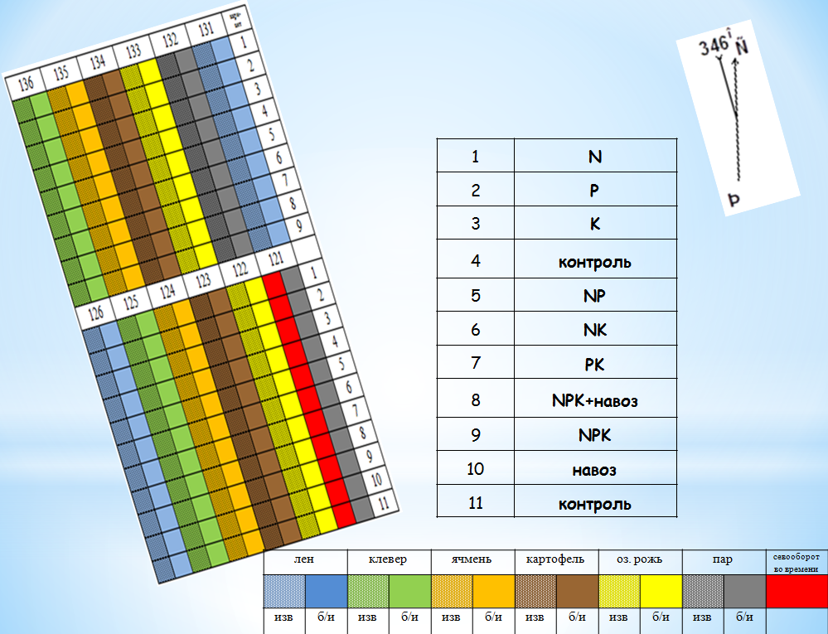
Рис. 1. Схематический план размещения культур и вариантов удобрений
Длительного опыта в 2013 г.

Объектами исследований являлись агрофитоценозы льна-долгунца, расположенные на поле 126.
Все исследования проводились по соответствующим ГОСТам и методикам, принятым в научных учреждениях.

Результаты и обсуждение
Агрофитоценоз формируется как комплексное функционально связанное растительное сообщество культурных и сорных растений. Основными факторами развития сорняков являются обработка почвы и рациональное использование агрохимикатов, включая применение удобрений, химических мелиорантов и средств защиты растений. Именно они создают и регулируют функционально оптимальное соотношение между культурными и сорными растениями [2, 3].
Длительное возделывание сельскохозяйственных культур бессменно и в севообороте позволяет выявить их влияние на реакцию почвенной среды и роль известкования в её регулировании.
Для возделывания льна-долгунца хорошие показатели кислотности рН от 5,5 до 6,5 единиц.
В бессменных посевах льна-долгунца на вариантах без извести реакция среды почвы среднекислая, величина рН_{КСl} находится в интервале от 4,3 до 5,2 единиц. По известкованному фону реакция среды – близкая к нейтральной на вариантах с навозом (5,80) и с внесением двухкомпонентных минеральных удобрений (6,00), а на остальных вариантах – нейтральная и находится в интервале от 6,11 до 6,51единиц. Применение полного NPK в сочетании с навозом обеспечивало наиболее высокую эффективность применения извести. Внесение физиологически кислых азотных удобрений как отдельно, так и в парном сочетании с фосфорными и калийными удобрениями в течение длительного времени не приводит к подкислению пахотного слоя почвы (рис. 2).
Как показали наши исследования, при бессменном выращивании лен-долгунец в силу своих биологических особенностей положительно влияет на кислотный режим почвы. Известкование почвы (один раз в шесть лет) полностью снимает негативное подкисляющие действие азотных удобрений и природных факторов подкисления дерново-подзолистой почвы.
Таким образом, системы удобрений, положительно влияющие на кислотный режим почвы, можно расположить в следующем убывающем ряде по фону без извести: NPK+навоз, NP, PK, P, NPK, N; по фону извести NPK+ навоз: PK, NP, P, K, N, NPK.
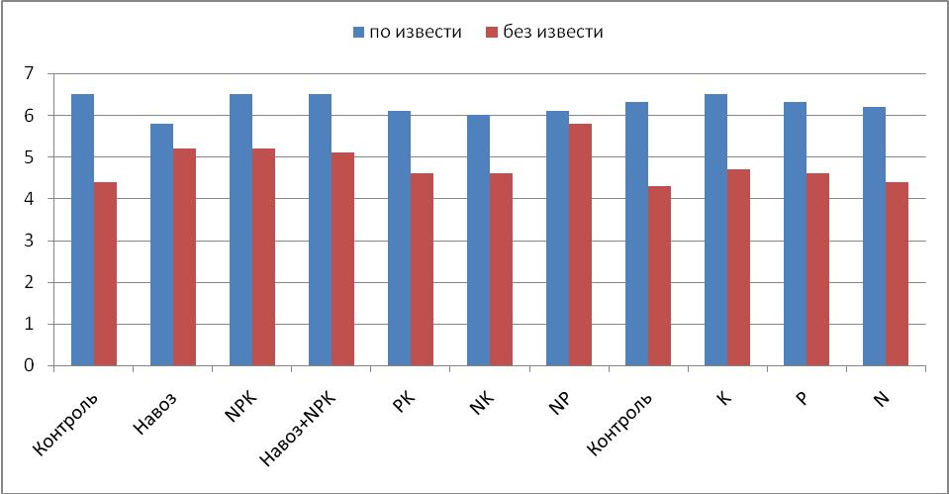
Рис. 2. Кислотность почвы при бессменном возделывании льна-долгунца, 2013 г.

Оптимальная густота стояния − одна из важных предпосылок формирования высоких урожаев полевых культур. Для получения высококачественного волокна, которое формируется из тонких стеблей, густота стояния должна быть не менее 2,0-2,5 тыс. растений на 1 м², что обеспечивается нормой высева семян 120-150 кг/га.
Высокая неравномерность густоты всходов льна-долгунца обусловила нелогичность значений этого признака в начале вегетации для большинства вариантов удобрений и извести.
В экстремальных климатических условиях (дефицит влаги) плотность посевов была ниже оптимальной в 1,5-2,0 раза (рис. 3).
Варианты удобрений оказали неоднозначное влияние на формирование стеблестоя льна в бессменных посевах. Преимущество было за полным минеральным и органоминеральным удобрениями. На фоне внесения извести при применении N отмечена максимальная густота стояния (1082 шт./м²), что, видимо, связано в большей степени с агроландшафтными особенностями опытного участка (зона аккумуляции влаги при понижении рельефа). При этом двухкомпонентные удобрения уступали однокомпонентным (табл. 1).

На фоне без извести
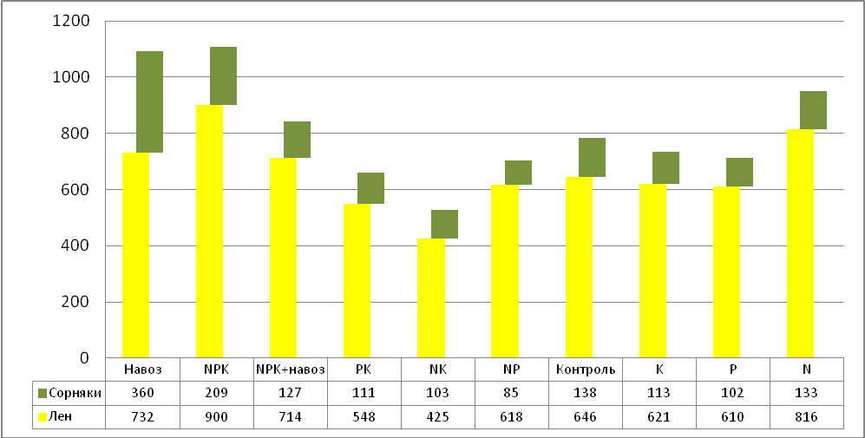

На фоне с известью
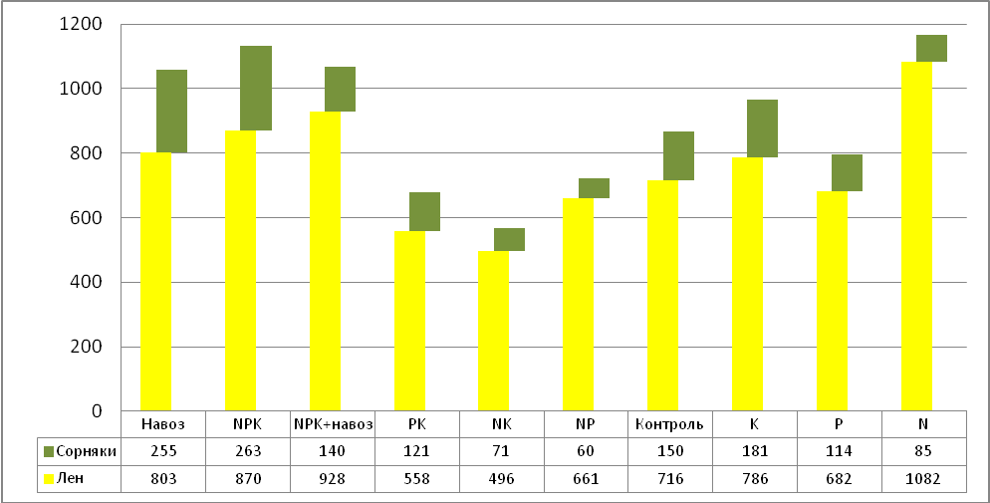

Рис. 3. Структура агрофитоценозов льна-долгунца в зависимости
от фона минерального питания, шт./м² (фаза «елочки»)

Таблица 1. Статистические характеристики компонентов агрофитоценозов льна-долгунца
Статистический показатель | Культурные растения |  | Сорные растения
Статистический показатель | Без извести | По извести | Без извести | По извести
Среднее | 663 | 758 | 148 | 144
Минимум | 425 | 496 | 85 | 60
Максимум | 900 | 1082 | 360 | 263
Стандартное отклонение | 135 | 175 | 82 | 71

Известкование, по сравнению с неизвесткованным фоном, оказывало несущественное влияние на увеличение густоты стояния растений.
Таким образом, разреженные посевы способствовали развитию сорного компонента агрофитоценоза.
Корреляционный анализ выявил прямую зависимость численности сорняков от густоты стояния по неизвесткованному фону (R=0.68), а по фону внесения извести наблюдалась неустойчивая связь(R=0.41).
В структуре агрофитоценозов льна культурные растения доминировали. Доля сорного компонента при бессменном возделывании составляла 17,7% по неизвесткованному фону и 15,6% по фону извести.
Однако численность сорных растений в бессменных посевах значительно превышала экономический порог вредности (в среднем 146 шт./м²) и сильно варьировала в зависимости от изучаемых факторов.
Четких тенденций распределения сорняков по вариантам внесения удобрений не прослеживается. Это связано с кластерным пространственным распространением сорных растений.
На контрольных вариантах (без внесения удобрений) низкий уровень плодородия почвы приводит к депрессии не только культурного, но и сорного компонентов агрофитоценозов. Численность сорных растений на фоне извести составляла 150 шт./м², а на неизвесткованном фоне – 138 шт./м².
Внесение навоза, а вместе с ним и жизнеспособных семян сорняков, способствовало увеличению сорного компонента агрофитоценоза до максимального значения 360 шт./м² по фону без извести. При внесении двухкомпонентного удобрения NP отмечена минимальная численность сорняков как при проведении периодического известкования (60 шт./м²), так и без него (85 шт./м²).
По фону извести внесение полного минерального удобрения приводило к активации роста не только культурных растений, но и сорных. Численность сорняков на варианте NPK составляла 263 шт./м², тогда как при внесении двухкомпонентных удобрений она снижалась в 2 раза, а однокомпонентных – в 2,6 раза.
Периодическое известкование оказало неоднозначное влияние на активность распространения сорняков. Отмечено существенное снижение численности сорных растений на вариантах: навоз, NPK+навоз, NK, NP и N по известкованному фону, а на вариантах О₁₁, NPK, РК и К, наоборот, увеличение (рис. 4).
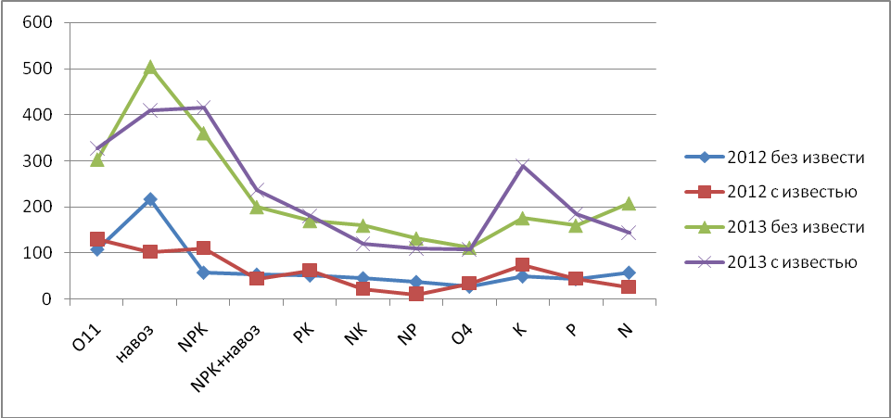
Рис. 4. Действие известкования почвы на обилие сорного компонента, шт./м²

Изменяя эдафические условия местообитания сорняков, вносимые удобрения и известь приводили к дифференциации их видового состава за счет смены экологических предпочтений.
Сорный компонент агрофитоценоза подвержен большему воздействию контролируемых и неконтролируемых факторов окружающей среды, чем культурный. Погодные условия 2012 года (гидротермический коэффициент Селянинова 1,4) обусловили относительно низкую засоренность при сопоставимой численности культурных растений с доминированием представителей малолетних. В 2013 году (гидротермический коэффициент Селянинова 1,1) количество сорняков возросло в 2-3 раза. Особенно необходимо подчеркнуть увеличение в структуре сорного компонента многолетних сорных растений (рис. 5).
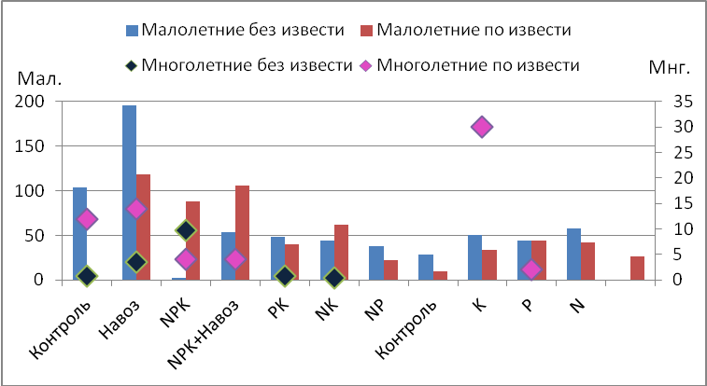 | 2012  год
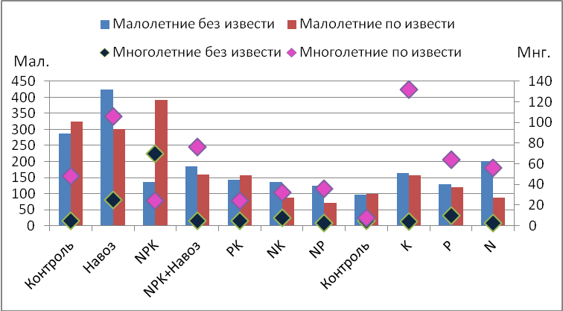 | 2013  год
Рис. 5. Структура сорного компонента агрофитоценозов льна-долгунца, шт./м²

Многолетние сорные растения доминировали по фону извести на вариантах внесения навоза, NPK+навоза, NK, NP, K, Р и, кроме того, на варианте NPК без периодического известкования.
Во время проведения 2-го учета численности сорняков (через 30 дней после применения гербицида «Агритокс») при норме расхода 2 л/га отмечено изменение структуры сорного компонента агрофитоценоза льна-долгунца (рис. 6).
В 2012 году на неизвесткованном фоне численность сорняков снизилась в 5,1 раза в среднем по всем вариантам удобрений при максимальном значении при внесении навоза и NK (в 12 и 11,5 раз, соответственно).
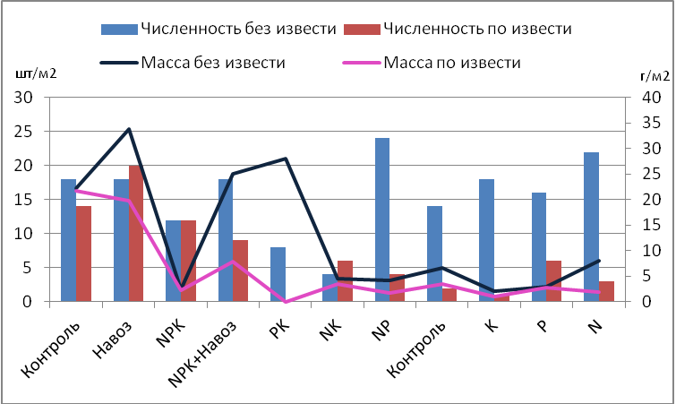 | 2012  год  R п/и=0,01  R б/и=0,83
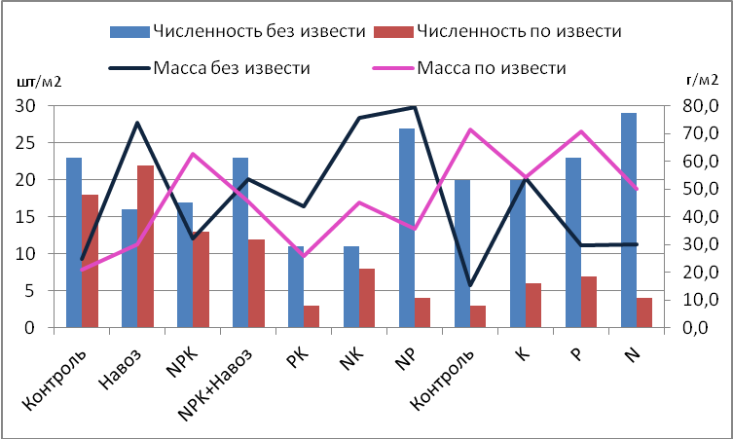 | 2013  год  R п/и=-0,25  R б/и=-0,40
Рис. 6. Характеристика сорного компонента агрофитоценозов льна-долгунца в фазу «желтой спелости» (численность, шт./м², воздушно-сухая масса, г/м²)

На вариантах внесения NP и N обилие сорного компонента осталось на критическом для культуры уровне (24 и 22 шт./м², соответственно).
При проведении периодического известкования почвы эффективность гербицида в подавлении сорного компонента значительно выше. Отмечается снижение численности сорняков в среднем в 18,5 раза, а на вариантах внесения РК и К – в 62,0 и 74,0 раза, соответственно. В основном, численность сорных растений не превышает 10 шт./м², за исключением варианта, где вносится навоз. На варианте PK сорных растений не было.
В 2013 году была отмечена аналогичная тенденция снижения количества сорняков под действием гербицида.
Хотя общее количество сорных растений снизилось, вредоносность их сохранялась за счет присутствия многолетников. Воздушно-сухая масса сорняков использовалась как показатель для отражения качественной стороны уровня развития сорного компонента агрофитоценоза.
При бессменном возделывании льна-долгунца в 2012 году на неизвесткованном фоне сухая масса сорняков была выше в среднем в 1,9 раза по сравнению с фоном, где известь вносится периодически. Сорные растения накопили значительную массу на контрольном варианте О₁₁ и на вариантах с внесением навоза. За небольшим исключением, сорные растения не обладали большой вредоносностью, так как климатические условия не способствовали буйному развитию. В среднем воздушно-сухая масса сорняков была незначительной и составляла 32,2 г/м².
Корреляционный анализ выявил тесную прямую зависимость накопления воздушно-сухой массы от численности сорняков на фоне без известкования (R=0,83), а на фоне переодического известкования связь отсутствует, что связано с особенностями горизонтальной структуры агрофитоценоза. Сорняки горизонтально размещаются в пределах опытной делянки в виде разных геометрических рисунков (полосы, куртины).
В 2013 году из-за доминирования многолетних сорных растений выявлены обратные (хотя и неустойчивые) зависимости: на фоне без известкования R= -0.25, а на фоне периодического известкования R= -0.40.
При относительно одинаковом уровне засоренности в 2013 году вредоносность была значительно выше, так как доминирующие многолетние сорняки находились в верхнем ярусе и накопили значительную фитомассу. Воздушно-сухой массы сорных растений было в 2 раза больше в 2013, чем в 2012 году.
Для характеристики засоренности посевов важно знать не только обилие сорняков, но и видовой состав. При существующих методиках определения засоренности посевов количественно-видовым методом с помощью учетных рамок площадью 0,25 м² не учитывается контагиозность сорняков, которые могут образовывать на полях пятна, куртины или кластеры. При попадании наложения рамки на такие места численность отдельных видов и общая резко возрастают, хотя общая засоренность небольшая.
Главенствующее значение в формировании сорной флоры агрофитоценозов имеет экологический режим местообитания сорняков, обусловленный деятельностью человека, а также фитоценотическими взаимоотношениями сорных растений с культурными. В условиях интенсификации земледелия отмечается приуроченность сорняков к среде обитания в зависимости от применяемых факторов интенсификации [4, 5].
Ценоз сорных растений опытного участка состоял, в основном, из злаковых, сложноцветных, маревых, астровых, крестоцветных, яснотковых, гвоздичных и других семейств.
Малолетние сорные растения были представлены, преимущественно, 2 биогруппами и 10 видами: яровые ранние − Galeopsis tetrahit, Sinapis arvensis, Avena fatua, Spergula arvensis, Poa annua; зимующие – Centaurea cyanus, Matricaria inodora, Viola arvensis, Thlaspi arvense, Capsella bursa pastoris.
Видовой состав многолетних сорных растений был представлен следующими биогруппами: корнеотпрысковые − Sonchus arvensis, Cirsium arvensi; корневищные − Equisetum arvense; стержнекорневые−Taraxacum officinale; мочковатокорневые − Plantago major. Больший удельный вес в видовом составе при проведении 1-го учета имели яровые ранние и зимующие, что связано с потеплением климата и быстрым прогреванием почвы.
Наибольшее количество сорных растений относится к зимующим. Анализируя изменения структуры сорного компонента агрофитоценоза в динамике за вегетацию, можно отметить следующие тенденции: в результате конкурентных взаимоотношений и действия гербицидов произошло снижение доли доминирующих в начале вегетации яровых ранних сорняков.
Зимующие сорняки, как наиболее устойчивые к недостатку влаги и температуры, увеличили своё процентное содержание в структуре агрофитоценоза (рис. 7).
Биогруппы корневищных и корнеотпрысковых сорняков, которые были представлены Equisetum arvensis и Sonchus arvensis, в засушливых условиях использовали влагу нижних слоев почвы, что позволило им адаптироваться к экстремальным ситуациям.
На неизвесткованном фоне в большом количестве присутствуют Spergula arvensis, Capsella bursa pastoris, Matricaria inodora, Equisetum arvense.
Таким образом, применение гербицидов, а также агроэкологические условия рельефа, оказывают существенное влияние на видовой состав сорняков, который также зависит от различных их требований к основным факторам жизни и конкурентных взаимоотношений между культурой и сорняками.
Вариант | Биогруппы сорных растений
О11 | 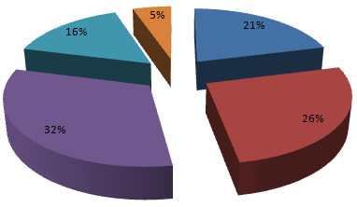
навоз | 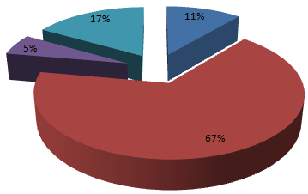
NPK | 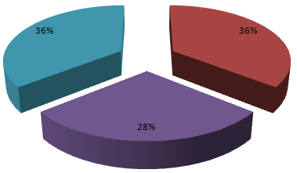
NPK+навоз | 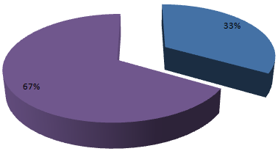
PK | 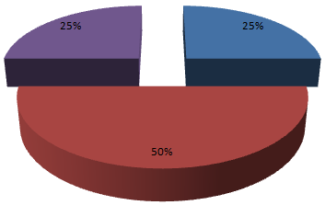
NK | 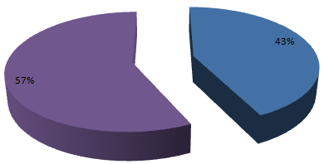
NP | 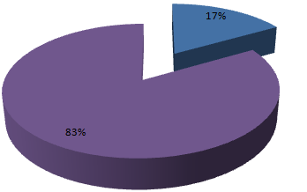
O4 | 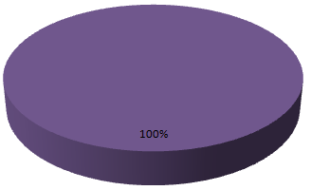
K
P | 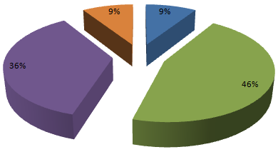
N | 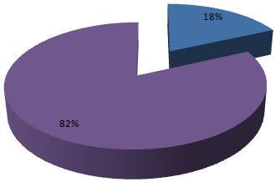
 | 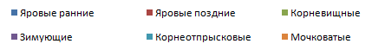
Рис. 7. Соотношение биогрупп сорных растений в посевах льна-долгунца,
фаза «желтой спелости», в среднем за 2012-2013 гг.

В качестве наиболее вредоносных засорителей следует выделить Spergula arvensis, Matricaria inodora, которые максимально адаптированы к экстремальным ситуациям.
Отмеченные тренды в реакции сорных растений на изменения эдафических условий за счет внесения различных удобрений и мелиорантов позволяют выявленные тенденции положить в основу формирования закономерностей динамики развития агрофитоценозов при различных агроэкологических особенностях роста.

Заключение
Факторы интенсификации земледелия, определяющие продуктивность полевых культур, оказывают влияние и на степень вредоносности сорных растений, которая может изменяться в зависимости от их обилия и видового состава, биологических особенностей, почвенно-климатических условий и ряда других показателей, которые должны учитываться в системе регулирующих мероприятий.
Меры борьбы с сорными растениями могут быть более эффективными, если имеются сведения об особенностях формирования их видового состава под влиянием систематического внесения удобрений. При этом существенную роль играет общий уровень минерального питания растений и известкование почвы.
В Длительном опыте РГАУ-МСХА имени К.А.Тимирязева систематическое применение минеральных удобрений при бессменном возделывании культур приводило к снижению общей численности сорняков, но увеличению их биомассы.

Список использованных источников

- Туликов А.М., Золотарев М.А. Сорные растения полей Длительного опыта МСХА / Земледелие на рубеже XXI века. Сборник докладов Международной научной конференции. – М.: Изд-во МСХА. – 2003. – С. 103-107.
- Баздырев Г.И., Зотов Л.И., Полин В.Д. Сорные растения и меры борьбы с ними в современном земледелии. – М.: МСХА. – 2004. – 288 с.
- Матюк Н.С., Шевченко В.А. Баланс азота, фосфора и калия в зернопропашном севообороте // Доклады РАСХН. – 2003, №6. – С. 13-16.
- Савоськина О.А., Манишкин С.Г., Чебоненко С.И. Влияние систем обработки почвы на структуру почвенного покрова и агрофитоценоз ячменя // Земледелие. – 2011, № 8. – С. 32-33.
- Туликов А.М. Особенности распределения и динамики полевой сорной флоры в Московской области // Изв. ТСХА. –1993, вып. 2. – С. 36-43.

=====================================================================
Цитирование:
Савоськина О.А., Алырчиков Ф.В., Алибеков М.Б. Экологическая роль удобрений в изменении структуры агрофитоценозов при бессменном возделывании льна-долгунца // АгроЭкоИнфо. – 2015, №1. http://agroecoinfo.narod.ru/journal/STATYI/2015/1/st_06.doc.

